Eléments de correction

Saisie d’informations et apport de connaissances |  | Interprétations
On constate (doc.1) que le patient souffre d’une paralysie du côté gauche du corps.  On sait que le cerveau commande les mouvements du corps. |  | On en déduit que la paralysie du patient pourrait résulter d’un disfonctionnement de son cerveau.
On constate (doc.2) que la partie droite du cerveau du patient n’a pas le même aspect que celle d’un individu sain. On en déduit que la partie droite du cerveau du patient est endommagée. |  | On en déduit que la lésion de la partie droite du cerveau du patient doit être responsable de la paralysie du côté gauche de son corps.
IRM d’un individu sain | IRM du patient
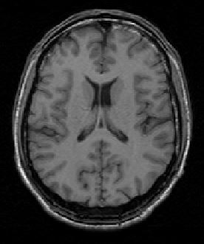 | 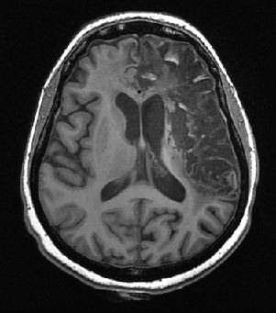
On constate (doc.3) que, chez le patient, il y a peu (voire pas) de sang dans l’artère qui amène le sang au côté droit du cerveau. |  | On en déduit que l’irrigation faible (voire nulle) du côté droit du cerveau du patient doit être responsable de la lésion de cette partie du cerveau.
ARM d’un individu sain | ARM du patient
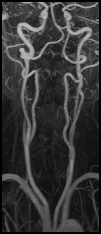 | 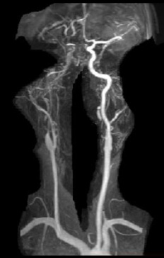
On constate (doc.4) que le patient consomme de l’EPO depuis plus d’un mois.  On constate (doc.4.a) que la consommation d’EPO pendant plus de 20 jours se traduit par un hématocrite supérieur à 52 %.  On constate (doc.1) que l’hématocrite du patient est anormalement élevé (60 %). |  | On en déduit que la valeur anormalement élevée de l’hématocrite du patient est due à sa consommation d’EPO.
On constate (doc.4.b) qu’un hématocrite supérieur à 52 % se traduit par une forte viscosité du sang qui entraîne un risque élevé de thrombose.  On a vu (doc.3) qu’il y a peu (voire pas) de sang dans l’artère qui amène le sang au côté droit du cerveau du patient. |  | On en déduit que l’hématocrite anormalement élevé (60 %) du patient s’est traduit par une forte viscosité de son sang, laquelle a provoqué une thrombose de l’artère qui amène le sang au côté droit de son cerveau.

1 / 2
On constate (doc.1) que le patient est un cycliste semi-professionnel.  On constate (doc.4) que le patient a consommé de l’EPO sans raison médicale.  On a vu que la consommation d’EPO augmente l’hématocrite, c'est-à-dire le nombre de globules rouges.  On sait que le VO₂max est proportionnel au nombre de globules rouges.  On sait que le VO₂max est proportionnel aux performances sportives. | On en déduit que la consommation d’EPO par le patient avait pour objectif d’augmenter artificiellement son VO₂max et donc ses performances en cyclisme.  Il s’agit d’un cas de dopage.

Synthèse

Le patient a consommé de l’EPO afin d’augmenter artificiellement son VO₂max et ainsi améliorer ses performances sportives en cyclisme.

Ce dopage a entraîné une augmentation de son hématocrite, c'est-à-dire de la viscosité de son sang, qui s’est traduite par une thrombose de l’artère irriguant le côté droit de son cerveau.

Cette thrombose a provoqué une diminution de l’irrigation de l’hémisphère cérébral droit, laquelle a endommagé cette partie du cerveau.

C’est cette lésion qui est responsable de l’hémiplégie gauche du patient.

Autrement dit, la paralysie du patient résulte de sa consommation d’un produit dopant.

2 / 2

